TRABAJO FINAL DE ASIGNATURA
Evaluación funcional y calidad del producto NeonPlay
Calidad de Software
Kevin Adrián Quiñonez Rocha
Orlando Eloy Trujillo
Desarrollo de Software
Nivel 4
Ing. Sebastián Landázuri G
Docente
15 de octubre de 2026
Contenido
1 Descripción del trabajo final 3
2 Objetivo general 3
3 Objetivos específicos 3
4 Resultado de aprendizaje 4
5 Recursos necesarios 4
6 Desarrollo 5
6.1 Contexto del aplicativo 5
6.2 Fundamento y método de evaluación 6
6.3 Interesados y riesgos 7
6.4 Atributos y criterios de aceptación 8
6.5 Baseline y entorno de ejecución 9
6.6 Pruebas funcionales 10
6.7 Matriz de métricas y resultados 11
6.8 Desempeño y fiabilidad observada 12
6.9 Piloto de interacción 13
6.10 Defectos y observaciones 14
6.11 Corrección y verificación 15
6.12 Plan de mejora 16
6.13 Discusión de resultados 17
7 Conclusiones 17
8 Bibliografía 18
9 Anexos 18
Anexo A Casos de prueba 19
Anexo B Evidencias representativas 29
Anexo C Reproducción y trazabilidad 32
Trabajo final de asignatura
Evaluación funcional y calidad del producto NeonPlay
Nombre del Estudiante | Kevin Adrián Quiñonez Rocha  Orlando Eloy Trujillo | Fecha de entrega: |  | 15/10/2026
Asignatura: | Calidad de Software
Carrera: | Desarrollo de Software |  | Nivel: | 4
Nombre del Docente: | Ing. Sebastián Landázuri G

1 Descripción del trabajo final
NeonPlay es una tienda web de videojuegos con catálogo, carrito, compra de demostración y administración. El proyecto evalúa si sus funciones principales responden correctamente y si el usuario puede completar las tareas previstas. Para ello se analiza una versión identificada del aplicativo, se ejecutan pruebas de caja negra y se contrastan mediciones con criterios definidos para el entorno académico.
Resumen de resultados
Los veinte casos funcionales de la versión base obtuvieron Pass y cubrieron cinco flujos. Treinta consultas del catálogo respondieron correctamente, con una mediana de 3,60 ms. El piloto de interacción alcanzó 60% de tareas sin ayuda, por debajo de la meta de 80%. Además, se identificó y corrigió un fallo de compilación relacionado con Prisma en Windows. La verificación posterior fue satisfactoria. Estos resultados respaldan el funcionamiento de los escenarios probados y muestran la necesidad de estudiar las dificultades en compra e historial.
2 Objetivo general
Evaluar la calidad del ecommerce NeonPlay mediante pruebas funcionales de caja negra, medición de atributos y verificación de una corrección, para determinar el cumplimiento de criterios de aceptación y proponer mejoras sustentadas en evidencia.
3 Objetivos específicos
1. Analizar el contexto del aplicativo, sus flujos críticos y riesgos, identificando una versión base y los criterios que orientan la evaluación.
2. Aplicar casos funcionales y mediciones de calidad para registrar resultados reproducibles y establecer la prioridad de los hallazgos.
3. Verificar una corrección mediante la repetición de casos críticos y relacionar los resultados con un plan de mejora del producto.
4 Resultado de aprendizaje
Diferenciar los conceptos fundamentales de la calidad de software y aplicar procesos de aseguramiento de calidad en el desarrollo de software.
La actividad integra los contenidos de pruebas y gestión de configuración, evaluación de calidad y normas de software. La definición de criterios se relaciona con la primera unidad, la baseline y los casos con la segunda, y las métricas y la mejora con la tercera.
5 Recursos necesarios
Recurso | Uso en el proyecto
Visual Studio Code y Windows 11 | Revisión del código, ejecución de comandos y organización del trabajo.
Node.js 22.23.3 y npm.cmd | Instalación de dependencias y ejecución del cliente, servidor y pruebas.
React, TypeScript, Vite y Tailwind CSS | Interfaz de la tienda y panel administrativo.
Express, Prisma 6.19.0 y PostgreSQL | API, validaciones, relaciones y persistencia de datos.
Chrome 154.0.8037.98 y Playwright 1.62.1 | Ejecución reproducible de casos y captura de evidencias.
Vitest 3.2.4 | Suite complementaria de API, carrito y fechas.
Git y repositorio GitHub | Identificación de la baseline, historial y seguimiento de la corrección.
Formatos institucionales y fuentes técnicas | Organización del informe, presentación y marco de evaluación.

Se utilizaron cuentas ficticias y un esquema temporal de PostgreSQL separado del catálogo habitual. Las credenciales reales se mantienen en variables de entorno y quedan fuera del informe y del repositorio.
6 Desarrollo
6.1 Contexto del aplicativo
El cliente de NeonPlay consulta videojuegos, revisa su disponibilidad y selecciona productos para el carrito. Después de iniciar sesión puede confirmar una compra de demostración y consultar el pedido. El administrador mantiene el catálogo y sus clasificaciones, gestiona usuarios y revisa pedidos. La apariencia oscura con acentos cian y violeta acompaña una navegación centrada en catálogo, carrito y cuenta.
Flujo crítico | Comportamiento evaluado
F01 Registro y sesión | Validar cuentas, iniciar sesión, consultar el perfil y cerrar sesión.
F02 Catálogo y detalle | Buscar, filtrar, ordenar y consultar juegos existentes o inexistentes.
F03 Carrito | Agregar productos, limitar cantidades, conservar y eliminar líneas.
F04 Compra e historial | Crear el pedido, conservar el precio y descontar stock.
F05 Administración | Mantener juegos, archivar registros relacionados y comprobar roles.

Arquitectura y datos
React y TypeScript ejecutan la interfaz. Express recibe las solicitudes y comprueba los datos y permisos antes de acceder a PostgreSQL mediante Prisma. La interfaz conserva el carrito en el navegador, mientras que el servidor decide el precio y la disponibilidad de una compra. La autenticación utiliza contraseñas con hash bcrypt y una cookie de sesión HttpOnly.
User se relaciona con Session y Order. Game pertenece a Category y se vincula con Platform mediante GamePlatform. Cada Order contiene líneas OrderItem con el precio y los datos del producto al comprar. La transacción del pedido protege la creación de sus líneas y el descuento de stock. Los juegos asociados a pedidos se archivan para conservar el historial. La evaluación abarca estos recorridos, con checkout de demostración. Los pagos reales y las claves digitales corresponden a una ampliación posterior.
6.2 Fundamento y método de evaluación
La evaluación adopta el modelo de calidad del producto de ISO/IEC 25010:2023 como marco de selección. Se priorizan adecuación funcional, eficiencia de desempeño, capacidad de interacción y fiabilidad. ISO/IEC 25023:2016 aporta la referencia de medición cuantitativa. Sus fichas públicas se consultaron el 10 de octubre de 2026. La edición de 2016 continúa vigente y consta como confirmada en 2022 (International Organization for Standardization [ISO], 2016, 2023).
SWEBOK V4.0a, publicado como revisión en septiembre de 2025, relaciona calidad, pruebas, mantenimiento y gestión de configuración. En este trabajo esa relación se concreta al conservar una baseline, registrar evidencias y comprobar una modificación (IEEE Computer Society, 2025). ISTQB CTFL 4.0.1 sustenta el uso de particiones de equivalencia, valores límite, decisiones y estados en el diseño de pruebas (International Software Testing Qualifications Board [ISTQB], 2024).
Procedimiento aplicado
La primera fase identificó los cinco flujos, sus riesgos y los criterios de aceptación. La segunda fijó la baseline, preparó datos ficticios y ejecutó veinte casos. Cada caso compara un resultado esperado con uno observado y conserva su evidencia. La tercera midió el catálogo mediante consultas repetidas y recogió el autorreporte de cinco tareas de un participante. Finalmente, se registró un defecto de compilación, se aplicó su corrección y se ejecutó la regresión.
Etapa | Evidencia conservada
Diagnóstico y criterios | Contexto, interesados, riesgos y umbrales de aceptación.
Pruebas y configuración | Tag de baseline, casos, capturas y resultados JSON.
Medición y mejora | Muestras HTTP, piloto, registro de hallazgos y regresión.

Los umbrales son decisiones de esta evaluación local y se interpretan dentro de ese alcance. La consulta de las fichas ISO respalda el marco general, sin atribuir a sus textos completos métricas que no se revisaron ni afirmar una certificación del producto.
6.3 Interesados y riesgos
La calidad se define a partir de necesidades concretas. El cliente necesita encontrar productos y comprender el total. El administrador requiere mantener datos sin perder pedidos. Quien mantiene el código debe poder ejecutar y verificar cambios. El docente necesita relacionar las conclusiones con pruebas revisables.
Interesado | Necesidad principal | Evidencia
Cliente | Compra correcta y navegación comprensible | CP07 a CP16 y piloto P01
Administrador | Catálogo íntegro y acceso según rol | CP17 a CP20
Mantenedor | Compilación y cambios verificables | D01 y regresión
Docente | Evaluación reproducible y trazable | Matrices, anexos y Git

Priorización de riesgos
Se estiman probabilidad e impacto de 1 a 3. Su producto orienta la prioridad de prueba. Un riesgo describe una posibilidad y se distingue de un defecto observado.
Riesgo | P × I | Comprobación
R01 Importe o stock incorrectos | 2 × 3 = 6 | CP12, CP13, CP15 y CP16
R02 Acceso administrativo indebido | 1 × 3 = 3 | CP20
R03 Pérdida del historial de compra | 2 × 3 = 6 | CP19
R04 Fallos o demoras del catálogo | 2 × 2 = 4 | Treinta consultas HTTP
R05 Dificultad para comprar sin ayuda | 2 × 2 = 4 | Cinco tareas de P01
R06 Compilación no reproducible | 2 × 2 = 4 | Build inicial y corregido

6.4 Atributos y criterios de aceptación
Atributo | Medida | Criterio
Adecuación funcional | Casos Pass y flujos cubiertos | ≥ 95% de casos, cinco flujos y cero defectos críticos abiertos.
Eficiencia de desempeño | Mediana y p95 del catálogo | Mediana ≤ 300 ms y p95 ≤ 500 ms en ejecución local.
Capacidad de interacción | Tareas completadas sin ayuda | ≥ 80% de las tareas intentadas.
Fiabilidad | Respuestas correctas en repetición | Treinta respuestas correctas de treinta.

Justificación de los criterios
El 95% funcional permite como máximo un caso no aprobado en una muestra de veinte, siempre que se revisen su impacto y la ausencia de defectos críticos. La cobertura de los cinco flujos exige comprobar el recorrido de negocio completo, más allá de un resultado aislado. El cierre de un defecto requiere evidencia de la corrección y de su verificación.
Los límites de 300 y 500 ms se eligieron para una consulta sencilla del catálogo en el entorno local. La mediana describe el comportamiento central y el p95 permite revisar las respuestas más lentas de la muestra. Esos valores no representan un compromiso de respuesta en Internet ni una prueba con usuarios concurrentes.
Para cinco tareas, la meta de 80% exige completar al menos cuatro sin ayuda. La medida permite identificar en qué parte del recorrido se pierde autonomía. En fiabilidad se exige contenido correcto además de HTTP 200: una respuesta exitosa con datos incorrectos también contaría como ejecución no conforme.
Reglas de cálculo
Las tasas se calculan como numerador / denominador × 100. La consigna imprime × 10 en varios indicadores. Se utiliza × 100 para expresar porcentajes entre 0 y 100, y se deja explícito ese ajuste. La cobertura se refiere a los cinco flujos seleccionados, sin equivalencia con cobertura de líneas de código.
6.5 Baseline y entorno de ejecución
La versión base fija el código contra el que se interpretan las pruebas iniciales. El tag permite recuperar esa referencia aun después de agregar la corrección y la documentación.
Baseline: afac785407c041abc13f9b8651e70293aae488d4
Tag: baseline-calidad-v1
Commit de mejora: f6c1a4c1db8af32cbd3311ec4c6fe2d20d9caa14
Rama de entrega: codex/calidad-evaluacion
Repositorio: https://github.com/orlandotrujillo028-debug/NeonPlay
El repositorio es privado. El acceso del evaluador debe habilitarse desde la cuenta propietaria. NeonPlay se analiza como aplicativo existente seleccionado para la actividad. La evidencia de esta evaluación identifica su versión, sin atribuir una antigüedad de desarrollo que el historial no acredita.
Elemento | Configuración observada
Fecha | 10 de octubre de 2026
Sistema | Windows 11 Home 10.0.26300
Runtime y herramientas | Node.js 22.23.3, Prisma 6.19.0 y Vite 7.1.7
Navegador | Chrome 154.0.8037.98, viewport 1440 × 1000
API y tienda compilada | http://127.0.0.1:4011
PostgreSQL local | 127.0.0.1:55432
Datos | Ocho juegos, cuentas ficticias y esquema temporal separado

La instancia de evaluación utilizó el esquema neonplay_quality_9a91281a584a. Nexus empezó con stock 2 y precio USD 39,99. Void Command tuvo stock 0 para el caso de agotamiento. El esquema temporal se retiró al finalizar, según cleanup.json. Las capturas y los resultados se conservaron.
D01 impedía el build habitual con la API abierta. Para ejecutar la baseline se compiló directamente el servidor con TypeScript y se utilizó el build del cliente. Esa alternativa preparó el mismo código funcional antes de corregir el hook de Prisma.
6.6 Pruebas funcionales
Se diseñaron veinte casos de caja negra con entradas válidas, inválidas y límites relevantes. Playwright operó la interfaz en contextos de navegador separados. Algunas verificaciones HTTP comprobaron el resultado del servidor, por ejemplo el stock posterior a la compra y el rechazo por falta de permisos. El Anexo A contiene los registros completos y el Anexo B muestra seis evidencias representativas.
Flujo | Casos | Pass
Registro y sesión | CP01 a CP06 | 6 de 6
Catálogo y detalle | CP07 a CP11 | 5 de 5
Carrito | CP12 a CP14 | 3 de 3
Compra e historial | CP15 y CP16 | 2 de 2
Administración | CP17 a CP20 | 4 de 4
Total | CP01 a CP20 | 20 de 20

Resultados de mayor impacto
CP13 mantuvo dos unidades de Nexus al intentar superar el stock y calculó USD 79,98. CP15 creó un pedido por USD 39,99, conservó ese precio en la línea y dejó stock 1. CP16 rechazó un juego agotado con HTTP 409 sin crear otro pedido. Estos casos se relacionan con el riesgo de cobrar o descontar cantidades incorrectas.
CP17 comprobó crear, consultar, actualizar y eliminar un juego sin pedidos. CP19 archivó un producto con pedido, conservó el historial y verificó su restauración. CP20 denegó operaciones administrativas al cliente con HTTP 403 y al usuario sin sesión con HTTP 401.
Control del ejecutor de pruebas
El ensayo inicial del ejecutor incluyó selectores incorrectos y una referencia al campo price en lugar del campo esperado. Se corrigió la instrumentación antes de aceptar la baseline de veinte Pass. Ese ensayo se conserva en instrumentacion-01 para revisar lo sucedido. Sus errores de preparación se distinguen de los resultados del producto.
6.7 Matriz de métricas y resultados
La tabla final relaciona cada atributo con su medida y conclusión. La tasa de aprobación resume los casos ejecutados. El resultado del piloto responde a una pregunta diferente: qué tareas pudo completar el participante sin ayuda.
Atributo | Métrica | Resultado | Criterio | Conclusión
Adecuación funcional | Pass / ejecutados × 100 | 20/20 = 100% | ≥ 95% | Cumple el alcance probado.
Eficiencia de desempeño | Mediana y p95 | 3,60 ms y 4,45 ms | ≤ 300 ms y ≤ 500 ms | Cumple en local.
Capacidad de interacción | Sin ayuda / intentadas × 100 | 3/5 = 60% | ≥ 80% | No cumple en el piloto.
Fiabilidad | Correctas / repetidas × 100 | 30/30 = 100% | 30 de 30 | Cumple en la muestra.

Indicadores complementarios
Indicador | Resultado e interpretación
Cobertura de flujos | 5/5 × 100 = 100%. Se comprobó cada flujo seleccionado.
Defectos por severidad en baseline | 0 críticos, 0 altos, 1 medio y 0 bajos. D01 afecta la compilación.
Defectos confirmados abiertos al cierre | 0. D01 cuenta con corrección y verificación.
Observación de interacción abierta | O01 requiere investigación. No se contabiliza como defecto funcional confirmado.

La mantenibilidad se analiza adicionalmente por su relación con D01 y con la facilidad para comprobar cambios. Las veintiséis pruebas complementarias se presentan como una suite distinta de los veinte casos de caja negra. Sus conteos no se suman al denominador de la tasa funcional.
6.8 Desempeño y fiabilidad observada
Se midió GET /api/games?limit=12&sort=price-asc en el servidor local. Después de cinco consultas de calentamiento se ejecutaron treinta solicitudes secuenciales, separadas por 250 ms. El tiempo incluye la recepción y validación del JSON. Cada muestra comprobó HTTP 200, ocho juegos y orden ascendente de precios.
Estadístico | Tiempo en ms
Promedio | 3,67
Mediana | 3,60
p95 | 4,45
Mínimo | 2,89
Máximo | 4,62

Para calcular p95 se ordenaron los treinta tiempos y se tomó el elemento de posición ceil(0,95 × 30), correspondiente al rango más próximo. La mediana de 3,60 ms y el p95 de 4,45 ms quedaron por debajo de los umbrales definidos. Las muestras completas están en rendimiento.csv y performance.json, de modo que los cálculos pueden revisarse.
Interpretación del resultado
El catálogo respondió con rapidez en esta ejecución local y de baja carga. La cercanía entre mediana y p95 muestra poca variación en las solicitudes observadas. La prueba no incluye navegación completa, descargas de portadas ni la red de un usuario remoto. Tampoco mide saturación con múltiples clientes.
La fiabilidad observada fue 30/30 × 100 = 100%. En esta medida una respuesta correcta exige el código HTTP y el contenido esperado. La repetición proporciona una comprobación básica de estabilidad del catálogo durante la muestra. Para hablar de disponibilidad prolongada sería necesario otro periodo y otro protocolo de medición.
6.9 Piloto de interacción
P01, identificado sin datos personales, informó por escrito que intentó las cinco tareas propuestas. Completó sin ayuda la búsqueda, el filtro y la gestión del carrito. Para comprar y encontrar el pedido necesitó ayuda. La tabla conserva ese alcance exacto de las respuestas.
Tarea | Intentó | Sin ayuda | Resultado declarado
1 Buscar un videojuego | Sí | Sí | Completada
2 Filtrar por plataforma | Sí | Sí | Completada
3 Agregar y cambiar cantidad | Sí | Sí | Completada
4 Comprar en demostración | Sí | No | Necesitó ayuda
5 Encontrar el pedido | Sí | No | Necesitó ayuda

Éxito sin ayuda: 3 / 5 × 100 = 60%. Criterio de aceptación: 80%.
Alcance del piloto
El resultado queda veinte puntos porcentuales por debajo del criterio. Las dos tareas asistidas se mantienen en el denominador porque el participante sí las intentó. La respuesta no confirma su finalización posterior, por lo que no se añade ese dato.
Se trata del autorreporte de una sola persona familiarizada con el proyecto. No se registraron tiempos ni observaciones directas de la navegación. Por tanto, la medida detecta una necesidad de seguimiento, pero no permite atribuir una causa concreta ni generalizar a todos los clientes. La observación O01 propone observar compra e historial con participantes nuevos antes de modificar la interfaz.
La compra automática de CP15 comprueba que el flujo funciona con las entradas previstas. El piloto examina la autonomía de una persona al recorrerlo. Considerar ambos resultados evita confundir la corrección de una operación con la facilidad para descubrirla y completarla.
6.10 Defectos y observaciones
D01 Fallo de compilación con la API abierta
Clasificación: Defecto confirmado de severidad media. Afecta mantenibilidad y reproducibilidad. Estado: cerrado.
Precondiciones: Windows, API local abierta con Prisma y cliente generado vigente.
Reproducción: Mantener la API ejecutándose y lanzar npm.cmd run build desde la raíz de NeonPlay.
Resultado esperado: Completar la compilación cuando el cliente Prisma corresponde al esquema actual.
Resultado observado: El hook prebuild ejecutó prisma generate e intentó renombrar query_engine-windows.dll.node. Windows respondió EPERM y el comando terminó con código 1.
Evidencia: quality/evidence/baseline-build.txt.
La severidad es media porque bloquea el comando de trabajo habitual, aunque la compilación directa del servidor y del cliente ofrece una alternativa. El defecto se origina en la regeneración innecesaria de un motor nativo que la API mantiene cargado. Su cierre depende de que el build termine con código 0 en las mismas condiciones y de que la regresión resulte satisfactoria.
O01 Ayuda requerida en compra e historial
Clasificación: Observación de interacción de prioridad media. Estado: abierta.
Evidencia: P01 intentó cinco tareas y necesitó ayuda en las tareas 4 y 5. interaction.json e interaccion.csv conservan el registro.
La observación identifica los puntos del recorrido que necesitan investigación. No existe una descripción directa de la dificultad ni una causa reproducible confirmada. Por ello se propone observar las tareas, registrar dónde aparece la ayuda y decidir un cambio de interfaz a partir de ese diagnóstico. La meta de cierre es al menos 80% de tareas sin ayuda en el protocolo repetido.
6.11 Corrección y verificación
Cambio aplicado
El commit f6c1a4c incorporó scripts/ensure-prisma-client.mjs y lo vinculó a predev, prebuild y pretest del servidor. El script comprueba el esquema generado, la versión instalada, la presencia del motor y la inicialización del cliente. Cuando todo corresponde, reutiliza el cliente. Si falta o cambió, ejecuta su generación y comunica cómo resolver un bloqueo.
La comparación del esquema ignora espacios y comentarios, pero conserva los valores entre comillas. Esta decisión evita interpretar el reformateo de Prisma como un cambio real. La generación manual continúa disponible. El README explica cuándo es necesario detener la API para regenerar el motor.
Verificación de la corrección
El build corregido terminó con código 0 mientras la API permanecía abierta. improvement-build.txt conserva la ejecución. Después del cambio se repitieron los veinte casos funcionales. Los tres siguientes corresponden a sesión, integridad del pedido y mantenimiento del catálogo.
Caso crítico | Comprobación | Resultado
CP05 | Inicio y cierre de sesión | Pass
CP15 | Pedido, precio histórico y stock | Pass
CP17 | Crear, consultar, actualizar y eliminar | Pass

La regresión final obtuvo veinte Pass. CP09 requirió repetir la comprobación después de esperar la actualización de la URL. Se conservan el primer intento y la repetición para revisar ese ajuste del ejecutor. La suite complementaria pasó veinte pruebas de API y seis de carrito y fechas, veintiséis en total.
Mantenibilidad
El proyecto separa cliente, servidor, rutas, validaciones y esquema. Git, las migraciones, el build y las pruebas permiten revisar una modificación. Admin.tsx concentra varias entidades y podría dividirse al ampliar la administración. La corrección de D01 mejora la ejecución del trabajo sin cambiar las reglas de negocio. La comparación de client/src, server/src y server/prisma entre baseline y mejora no muestra cambios funcionales.
6.12 Plan de mejora
El plan distingue la corrección terminada de la investigación pendiente. Los responsables son una distribución técnica sugerida para el seguimiento y no una atribución de tareas ya realizadas.
Prioridad y asunto | Acción | Responsable sugerido | Criterio de cierre
Media  D01 Compilación | Reutilizar el cliente Prisma vigente y documentar la regeneración. | Orlando Eloy Trujillo  Servidor y configuración | Build con API abierta: código 0. Casos críticos Pass. Cerrado.
Media  O01 Interacción | Observar compra e historial. Probar orientación contextual donde el diagnóstico la justifique. | Kevin Adrián Quiñonez Rocha  Interfaz | Causas registradas y ≥ 80% de tareas sin ayuda al repetir. Pendiente.

Seguimiento de O01
La siguiente evaluación debe invitar participantes que no conozcan la tienda y presentar las mismas tareas sin explicar el recorrido. El observador registrará los puntos donde se solicita ayuda, el resultado y el tiempo de cada tarea. Si se confirma una dificultad concreta, podrá evaluarse un cambio en el acceso al historial o en los mensajes de confirmación de compra. Son alternativas por comprobar, no causas ya demostradas.
Después del cambio se repetirá el protocolo con el criterio de 80% y se ejecutarán CP15, CP05 y CP17 para comprobar que la intervención conserva compra, sesión y administración. El registro deberá diferenciar finalización con ayuda de finalización autónoma.
Trabajo posterior al alcance académico
Una publicación real requiere acordar una prueba con usuarios concurrentes, revisar el entorno de despliegue y ampliar las comprobaciones de seguridad y accesibilidad. La integración de pagos y entrega de claves debe tener requisitos propios. Estas actividades se proponen como continuidad y no se presentan como fallos encontrados en esta evaluación.
6.13 Discusión de resultados
Los cinco flujos respondieron según lo esperado en los veinte casos seleccionados. Las pruebas de stock, precio histórico, archivado y permisos son relevantes porque comprueban decisiones del servidor que afectan la integridad de una compra. El porcentaje funcional resume ese alcance, pero la existencia de D01 demuestra que también deben revisarse las herramientas necesarias para mantener el producto.
El catálogo cumplió los límites locales y sostuvo treinta respuestas correctas. La muestra fue secuencial y corta, de modo que sus resultados sirven como referencia de ese entorno. El piloto, en cambio, quedó por debajo del criterio de autonomía. Compra e historial merecen atención porque una operación correcta pierde utilidad cuando el usuario necesita asistencia para encontrarla o completarla.
Los principales límites son la muestra de un participante, el uso de autorreporte, la ausencia de carga concurrente y la selección de casos. No se midió cobertura de líneas ni se realizó una auditoría completa de seguridad o accesibilidad. Con esos límites, la conclusión más sustentada es que NeonPlay cumple los escenarios funcionales comprobados y mantiene una observación de interacción abierta.
7 Conclusiones
1. El análisis identificó cinco flujos, seis riesgos y una baseline recuperable. Los cuatro atributos y sus criterios permitieron traducir la calidad en comprobaciones concretas. Este resultado responde al primer objetivo y muestra la importancia de definir qué se espera del producto antes de interpretar sus pruebas.
2. La ejecución obtuvo veinte casos Pass, cobertura de los cinco flujos y treinta consultas correctas del catálogo. La mediana y el p95 cumplieron los límites locales. El piloto alcanzó 60% de tareas sin ayuda y evidenció la necesidad de investigar compra e historial. Así se cumple el segundo objetivo al registrar tanto resultados favorables como una necesidad pendiente.
3. La corrección del build cerró D01 con una ejecución exitosa, regresión y veintiséis pruebas complementarias. O01 conserva una acción y un criterio de cierre. Este resultado responde al tercer objetivo y permite aplicar, en la formación profesional, la relación entre evidencia, mantenimiento y verificación de cambios.
8 Bibliografía
IEEE Computer Society. (2025). Guide to the Software Engineering Body of Knowledge Version 4.0a. https://www.computer.org/education/bodies-of-knowledge/software-engineering/v4
International Organization for Standardization. (2016). ISO/IEC 25023:2016 Systems and software engineering — Systems and software Quality Requirements and Evaluation (SQuaRE) — Measurement of system and software product quality. https://www.iso.org/standard/35747.html
International Organization for Standardization. (2023). ISO/IEC 25010:2023 Systems and software engineering — Systems and software Quality Requirements and Evaluation (SQuaRE) — Product quality model. https://www.iso.org/standard/78176.html
International Software Testing Qualifications Board. (2024). Certified Tester Foundation Level Syllabus Version 4.0.1. https://istqb.org/wp-content/uploads/2024/11/ISTQB_CTFL_Syllabus_v4.0.1.pdf
Consulta de fuentes primarias: 10 de octubre de 2026. Las referencias ISO corresponden a sus fichas públicas. Los registros de la evaluación y el código de NeonPlay constituyen la evidencia propia del proyecto.
9 Anexos
El Anexo A presenta los veinte casos completos. El Anexo B reúne seis capturas con su interpretación. El Anexo C facilita la reproducción y el acceso a las matrices y resultados brutos. Los identificadores de registros y fechas de ejecución se conservan íntegros en los CSV y JSON.
Anexo A Casos 1 a 2
CP01 Registro válido
Objetivo: Comprobar el registro de una cuenta con datos válidos.
Técnica: Partición válida.
Precondiciones: Sin sesión y correo único.
Datos de prueba: Nombre Evaluador QA, correo qa-baseline-1791675084542@quality.test y contraseña ficticia QualityTest!2026.
Pasos: Abrir /register; escribir nombre, correo único y contraseña de prueba; pulsar Crear mi cuenta; consultar perfil.
Resultado esperado: Cuenta CUSTOMER creada y sesión iniciada.
Resultado obtenido: Cuenta creada y perfil autenticado HTTP 200 con rol CUSTOMER.
Estado y evidencia: Pass. quality/evidence/baseline/CP01.png.
CP02 Correo inválido
Objetivo: Comprobar el rechazo de un correo sin formato válido.
Técnica: Partición inválida.
Precondiciones: Sin sesión.
Datos de prueba: Nombre Evaluador QA, correo correo-invalido y contraseña QualityTest!2026.
Pasos: Abrir registro; introducir correo-invalido y demás campos válidos; enviar; repetir por HTTP para verificar el servidor.
Resultado esperado: Formulario y servidor rechazan correo inválido.
Resultado obtenido: El navegador exige @; el servidor responde 400 con email: Invalid email.
Estado y evidencia: Pass. quality/evidence/baseline/CP02.png.
Anexo A Casos 3 a 4
CP03 Contraseña de siete caracteres
Objetivo: Verificar el límite inferior de longitud de la contraseña.
Técnica: Valor límite inferior.
Precondiciones: Sin sesión.
Datos de prueba: Nombre Evaluador QA, correo short@quality.test y contraseña Abcd123, de siete caracteres.
Pasos: Abrir registro; usar contraseña Abcd123 de siete caracteres; enviar; comprobar rechazo HTTP 400.
Resultado esperado: Se rechaza contraseña inferior a ocho caracteres.
Resultado obtenido: El registro no avanza; HTTP 400 informa un mínimo de ocho caracteres.
Estado y evidencia: Pass. quality/evidence/baseline/CP03.png.
CP04 Correo duplicado
Objetivo: Evitar que el registro duplique un correo existente.
Técnica: Partición inválida.
Precondiciones: Correo de CP01 existente y sesión cerrada.
Datos de prueba: Nombre Evaluador QA, correo de CP01 y contraseña QualityTest!2026.
Pasos: Repetir registro con el correo creado en CP01; leer el mensaje de conflicto.
Resultado esperado: Conflicto comprensible sin segunda cuenta.
Resultado obtenido: Ya existe un registro con ese nombre o correo.
Estado y evidencia: Pass. quality/evidence/baseline/CP04.png.
Anexo A Casos 5 a 6
CP05 Inicio y cierre de sesión
Objetivo: Verificar el acceso autenticado y la revocación de la sesión.
Técnica: Transición de estados.
Precondiciones: Cuenta player@quality.test activa.
Datos de prueba: player@quality.test y contraseña ficticia QualityTest!2026.
Pasos: Abrir /login; autenticar; consultar perfil; cerrar sesión; abrir /account; verificar redirección y HTTP 401.
Resultado esperado: Login correcto y sesión revocada al cerrar.
Resultado obtenido: Perfil accesible con sesión; después del logout, redirección a login y HTTP 401.
Estado y evidencia: Pass. quality/evidence/baseline/CP05.png.
CP06 Contraseña incorrecta
Objetivo: Comprobar el rechazo de credenciales incorrectas.
Técnica: Partición inválida.
Precondiciones: Cuenta de cliente existente y sin sesión.
Datos de prueba: player@quality.test y contraseña Incorrecta123!.
Pasos: Ingresar con contraseña Incorrecta123!; leer alerta; comprobar ausencia de sesión.
Resultado esperado: Mensaje de credenciales inválidas y sin sesión.
Resultado obtenido: Correo o contraseña incorrectos.
Estado y evidencia: Pass. quality/evidence/baseline/CP06.png.
Anexo A Casos 7 a 8
CP07 Búsqueda por nombre
Objetivo: Localizar un videojuego por su nombre.
Técnica: Partición válida.
Precondiciones: Catálogo inicial con ocho juegos.
Datos de prueba: Texto de búsqueda Nexus.
Pasos: Abrir /catalog; escribir Nexus; pulsar Aplicar búsqueda; revisar nombres de las tarjetas.
Resultado esperado: Solo coincidencias con Nexus.
Resultado obtenido: La búsqueda mostró únicamente Nexus: Beyond the Void.
Estado y evidencia: Pass. quality/evidence/baseline/CP07.png.
CP08 Búsqueda sin resultados
Objetivo: Verificar el estado vacío y la recuperación del catálogo.
Técnica: Partición sin coincidencias.
Precondiciones: Catálogo disponible.
Datos de prueba: Texto zz-no-existe-qa.
Pasos: Buscar zz-no-existe-qa; comprobar estado vacío; pulsar Limpiar filtros; comprobar recuperación.
Resultado esperado: Estado vacío y recuperación del catálogo.
Resultado obtenido: Estado vacío mostrado; se recuperan 8 tarjetas.
Estado y evidencia: Pass. quality/evidence/baseline/CP08.png.
Anexo A Casos 9 a 10
CP09 Categoría y plataforma
Objetivo: Combinar los filtros de categoría y plataforma.
Técnica: Tabla de decisión.
Precondiciones: Acción y PC tienen coincidencias.
Datos de prueba: Categoría Acción y plataforma PC. ID de categoría en el CSV.
Pasos: Seleccionar categoría Acción y plataforma PC; esperar la actualización de URL; verificar que ambos filtros se cumplen; limpiar.
Resultado esperado: Todas las tarjetas cumplen ambos filtros.
Resultado obtenido: Acción y PC devuelven Nexus y Titan Protocol; Limpiar recupera el catálogo.
Estado y evidencia: Pass. quality/evidence/baseline/CP09.png.
CP10 Ordenamiento de precios
Objetivo: Comprobar el orden ascendente y descendente de precios.
Técnica: Propiedad de ordenamiento.
Precondiciones: Ocho juegos con distintos precios.
Datos de prueba: Orden price-asc y price-desc.
Pasos: Seleccionar Menor precio; registrar la secuencia; seleccionar Mayor precio; comprobar ambos órdenes.
Resultado esperado: Precios ordenados en ambos sentidos.
Resultado obtenido: Ascendente: 19,99; 24,99; 29,99; 29,99; 34,99; 39,99; 44,99; 49,99. Descendente invierte la secuencia.
Estado y evidencia: Pass. quality/evidence/baseline/CP10.png.
Anexo A Casos 11 a 12
CP11 Detalle válido e inexistente
Objetivo: Consultar un detalle válido y controlar una ruta inexistente.
Técnica: Particiones válida e inválida.
Precondiciones: Nexus existente y slug inexistente.
Datos de prueba: Slug nexus-beyond-the-void e inexistente-qa.
Pasos: Abrir /game/nexus-beyond-the-void; revisar nombre y stock; abrir /game/inexistente-qa; comprobar error HTTP 404.
Resultado esperado: Detalle correcto y error comprensible HTTP 404.
Resultado obtenido: Detalle con nombre, precio y stock; ruta inexistente informa indisponibilidad y HTTP 404.
Estado y evidencia: Pass. quality/evidence/baseline/CP11.png.
CP12 Cantidad mínima y total
Objetivo: Verificar la cantidad mínima y el total del carrito.
Técnica: Valor límite inferior.
Precondiciones: Carrito vacío y Nexus con stock 2.
Datos de prueba: Nexus: Beyond the Void. Precio USD 39,99 y stock 2.
Pasos: Añadir Nexus; abrir /cart; comprobar cantidad 1 y total USD 39,99.
Resultado esperado: Cantidad 1 y total USD 39,99.
Resultado obtenido: Cantidad 1 y total $39.99.
Estado y evidencia: Pass. quality/evidence/baseline/CP12.png.
Anexo A Casos 13 a 14
CP13 Límite de cantidad por stock
Objetivo: Impedir que el carrito supere la disponibilidad del producto.
Técnica: Valor límite superior.
Precondiciones: Nexus en carrito con cantidad 1 y stock 2.
Datos de prueba: Nexus con stock 2. Cantidades 1, 2 y tentativa de 3.
Pasos: Aumentar a 2; intentar aumentar a 3; comprobar cantidad 2 y total USD 79,98.
Resultado esperado: Se mantiene cantidad máxima de 2.
Resultado obtenido: Cantidad máxima 2 y total $79.98.
Estado y evidencia: Pass. quality/evidence/baseline/CP13.png.
CP14 Persistencia y eliminación
Objetivo: Comprobar la persistencia y eliminación de una línea.
Técnica: Transición de estados.
Precondiciones: Carrito con dos unidades de Nexus.
Datos de prueba: Nexus en el carrito con cantidad 2.
Pasos: Recargar /cart; comprobar cantidad; eliminar la línea; comprobar estado vacío.
Resultado esperado: Carrito persiste y queda vacío al eliminar.
Resultado obtenido: Recarga conserva dos unidades; eliminar muestra el estado vacío.
Estado y evidencia: Pass. quality/evidence/baseline/CP14.png.
Anexo A Casos 15 a 16
CP15 Compra e historial
Objetivo: Verificar la compra, el precio histórico y el descuento de stock.
Técnica: Flujo completo válido.
Precondiciones: Cliente autenticado, Nexus con stock 2 y carrito vacío.
Datos de prueba: Nexus con precio USD 39,99, cantidad 1 y stock inicial 2.
Pasos: Añadir una unidad; confirmar compra demo; revisar historial por interfaz y HTTP; consultar stock del juego.
Resultado esperado: Pedido de USD 39,99, precio conservado y stock 1.
Resultado obtenido: Se creó un pedido por USD 39,99, se conservó el precio de su línea y el stock pasó de 2 a 1. ID del pedido en el CSV.
Estado y evidencia: Pass. quality/evidence/baseline/CP15.png.
CP16 Producto agotado
Objetivo: Rechazar la compra de un producto agotado.
Técnica: Valor límite stock cero.
Precondiciones: Cliente autenticado y Void Command agotado.
Datos de prueba: Void Command con stock 0 y tentativa de una unidad.
Pasos: Abrir detalle; comprobar botón deshabilitado; intentar pedido por HTTP con cantidad 1; verificar rechazo y mismo número de pedidos.
Resultado esperado: No se agrega ni compra sin stock.
Resultado obtenido: HTTP 409: Stock insuficiente para Void Command. No se crea otro pedido.
Estado y evidencia: Pass. quality/evidence/baseline/CP16.png.
Anexo A Casos 17 a 18
CP17 CRUD completo sin pedidos
Objetivo: Comprobar las cuatro operaciones del CRUD de videojuegos.
Técnica: Flujo CRUD válido.
Precondiciones: Administrador autenticado, categoría Acción y PC.
Datos de prueba: Juego QA baseline. Precio inicial USD 29,99 y nuevo USD 31,99. Stock 10, categoría Acción y plataforma PC.
Pasos: Crear Juego QA con precio 29,99 y stock 10; consultar; editar precio a 31,99; eliminar con Confirmar; comprobar ausencia.
Resultado esperado: Crear, consultar, editar y eliminar con confirmación.
Resultado obtenido: Creación y consulta correctas; precio actualizado a 31,99; eliminación confirmada y registro ausente.
Estado y evidencia: Pass. quality/evidence/baseline/CP17.png.
CP18 Precio y stock inválidos
Objetivo: Rechazar un precio y un stock fuera de los límites.
Técnica: Particiones inválidas.
Precondiciones: Administrador en formulario nuevo.
Datos de prueba: Precio 0 y stock -1. Los demás campos son válidos.
Pasos: Completar datos válidos excepto precio 0 y stock -1; intentar guardar; comprobar formulario inválido y rechazo HTTP 400.
Resultado esperado: Formulario y servidor impiden guardar.
Resultado obtenido: Formulario inválido; servidor HTTP 400 por precio inferior a 0,01 y stock inferior a 0.
Estado y evidencia: Pass. quality/evidence/baseline/CP18.png.
Anexo A Casos 19 a 20
CP19 Archivado y restauración
Objetivo: Conservar el historial al archivar y restaurar un producto.
Técnica: Tabla de decisión con relación existente.
Precondiciones: Pedido de CP15 y Nexus asociado.
Datos de prueba: Nexus con un pedido asociado de CP15.
Pasos: Eliminar Nexus con Confirmar; comprobar archivado y HTTP 404; consultar historial y precio; restaurar y comprobar HTTP 200.
Resultado esperado: Archivar conserva historial y restaurar devuelve producto.
Resultado obtenido: Producto archivado HTTP 404, pedido conservado con precio 39,99 y restauración HTTP 200.
Estado y evidencia: Pass. quality/evidence/baseline/CP19.png.
CP20 Permisos administrativos
Objetivo: Verificar las restricciones administrativas por sesión y rol.
Técnica: Particiones por rol.
Precondiciones: Cliente autenticado y sesión anónima separada.
Datos de prueba: Cuenta CUSTOMER y contexto anónimo. Juego ficticio para el intento administrativo.
Pasos: Abrir /admin/games como cliente; intentar consulta y creación HTTP; repetir consulta sin sesión; comprobar 403 y 401.
Resultado esperado: Cliente HTTP 403 y anónimo HTTP 401 sin operaciones administrativas.
Resultado obtenido: Cliente sin permisos ve acceso restringido (403); anónimo va a login (401).
Estado y evidencia: Pass. quality/evidence/baseline/CP20.png.
Anexo B Evidencias 1 y 2
CP01 Registro válido
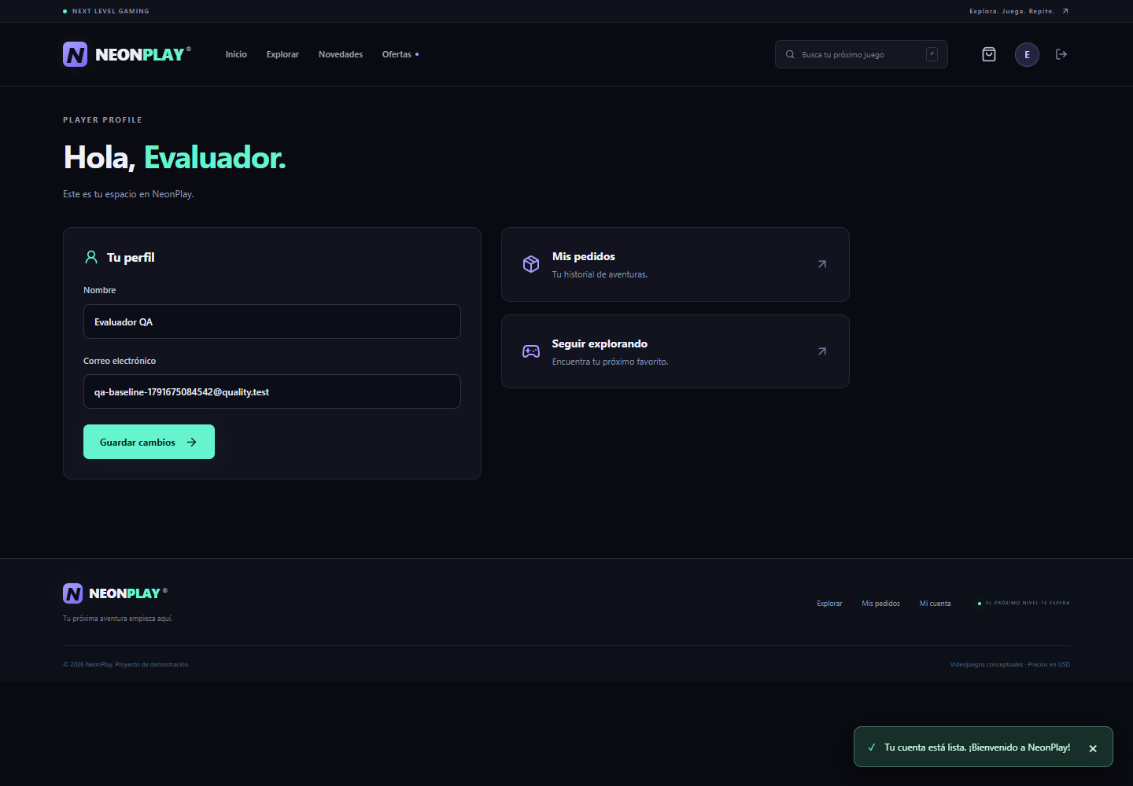
La interfaz muestra la cuenta registrada. El caso confirmó la sesión mediante HTTP 200 y el rol CUSTOMER.
Evidencia: quality/evidence/baseline/CP01.png.
CP13 Límite del carrito
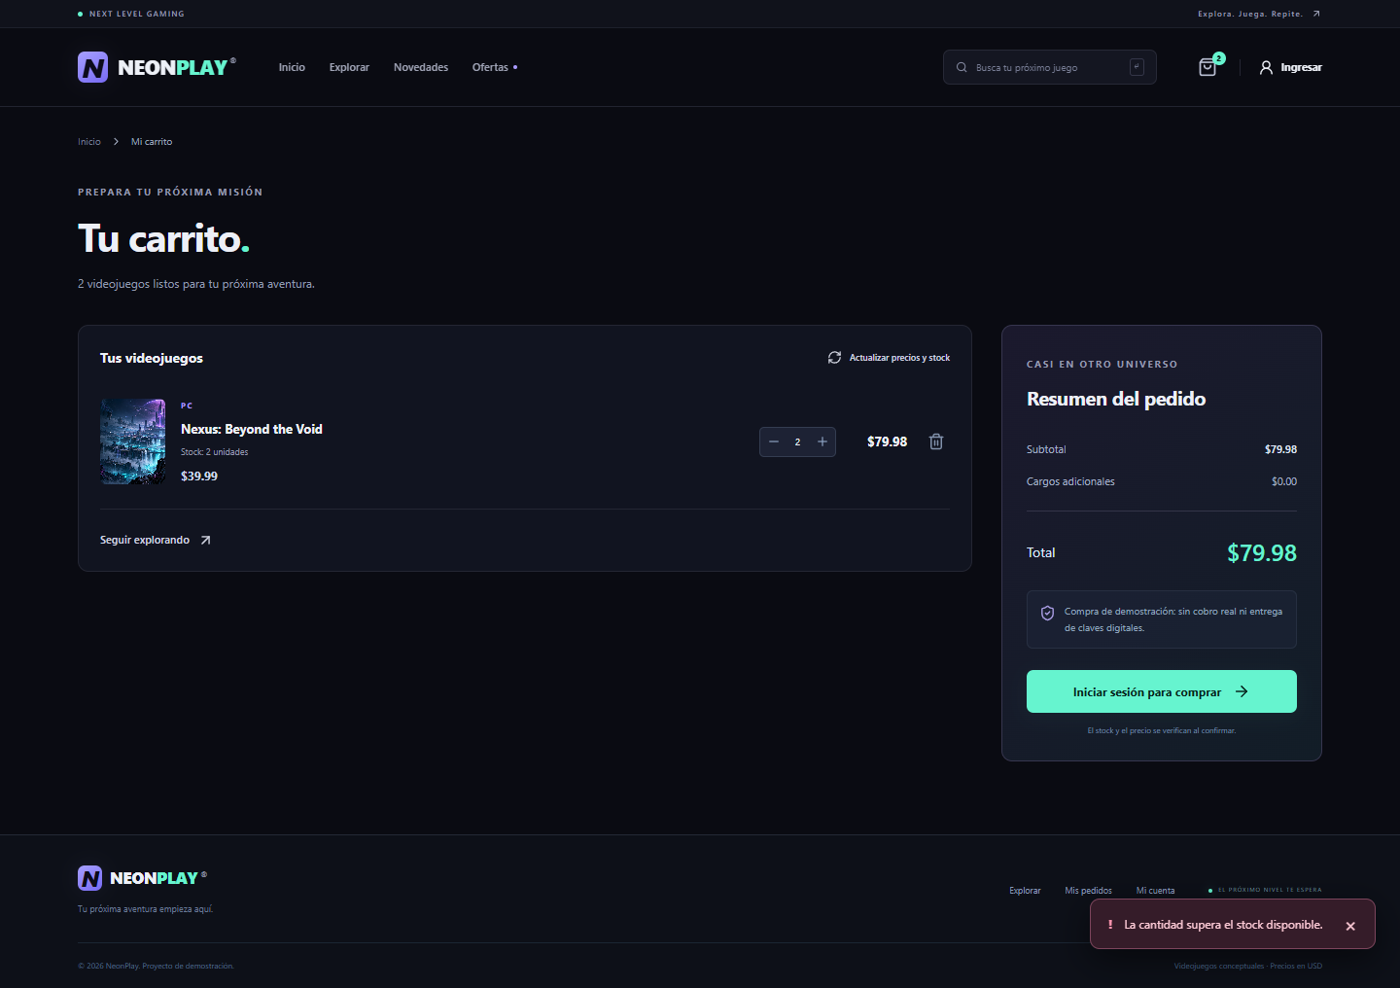
El intento de superar el stock conserva dos unidades y el total USD 79,98.
Evidencia: quality/evidence/baseline/CP13.png.
Anexo B Evidencias 3 y 4
CP15 Compra e historial
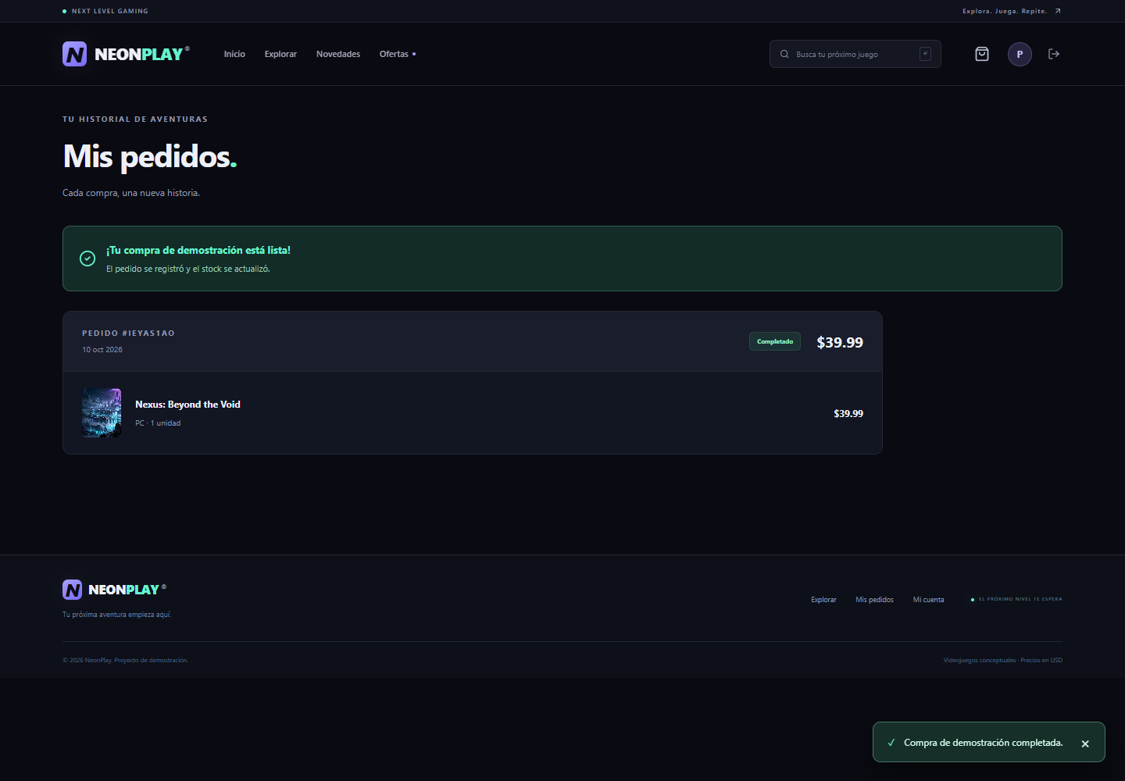
El pedido aparece por USD 39,99. La comprobación del servidor confirmó el precio de la línea y stock final 1.
Evidencia: quality/evidence/baseline/CP15.png.
CP17 Actualización del juego
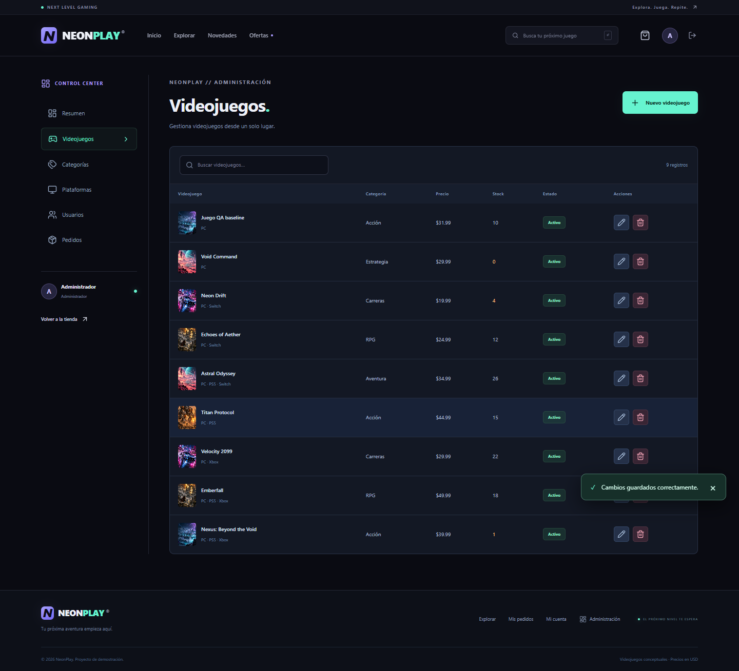
El juego ficticio muestra el precio actualizado a USD 31,99 antes de su eliminación confirmada.
Evidencia: quality/evidence/baseline/crud-actualizado.png.
Anexo B Evidencias 5 y 6
CP19 Archivado con pedido
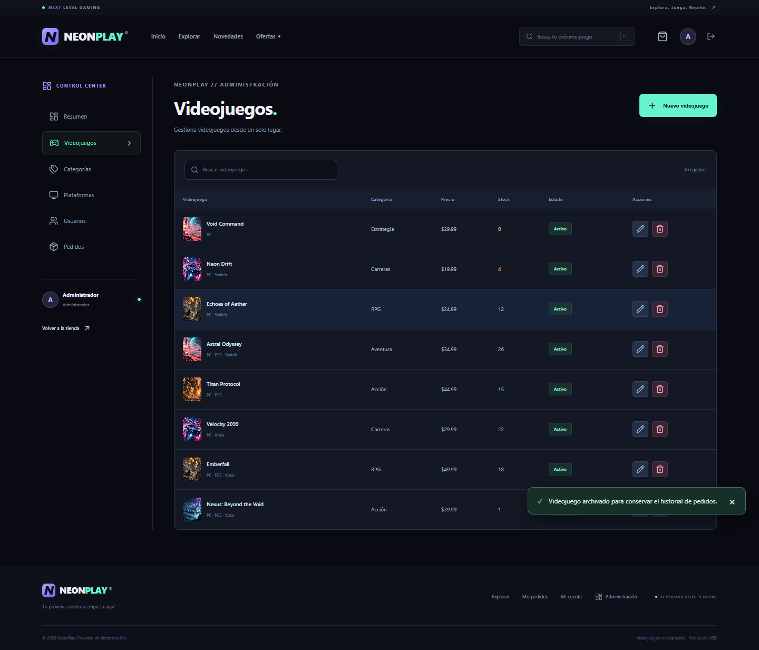
El administrador consulta el producto archivado. El caso confirmó la conservación del pedido y su posterior restauración.
Evidencia: quality/evidence/baseline/archivado.png.
CP20 Restricción administrativa
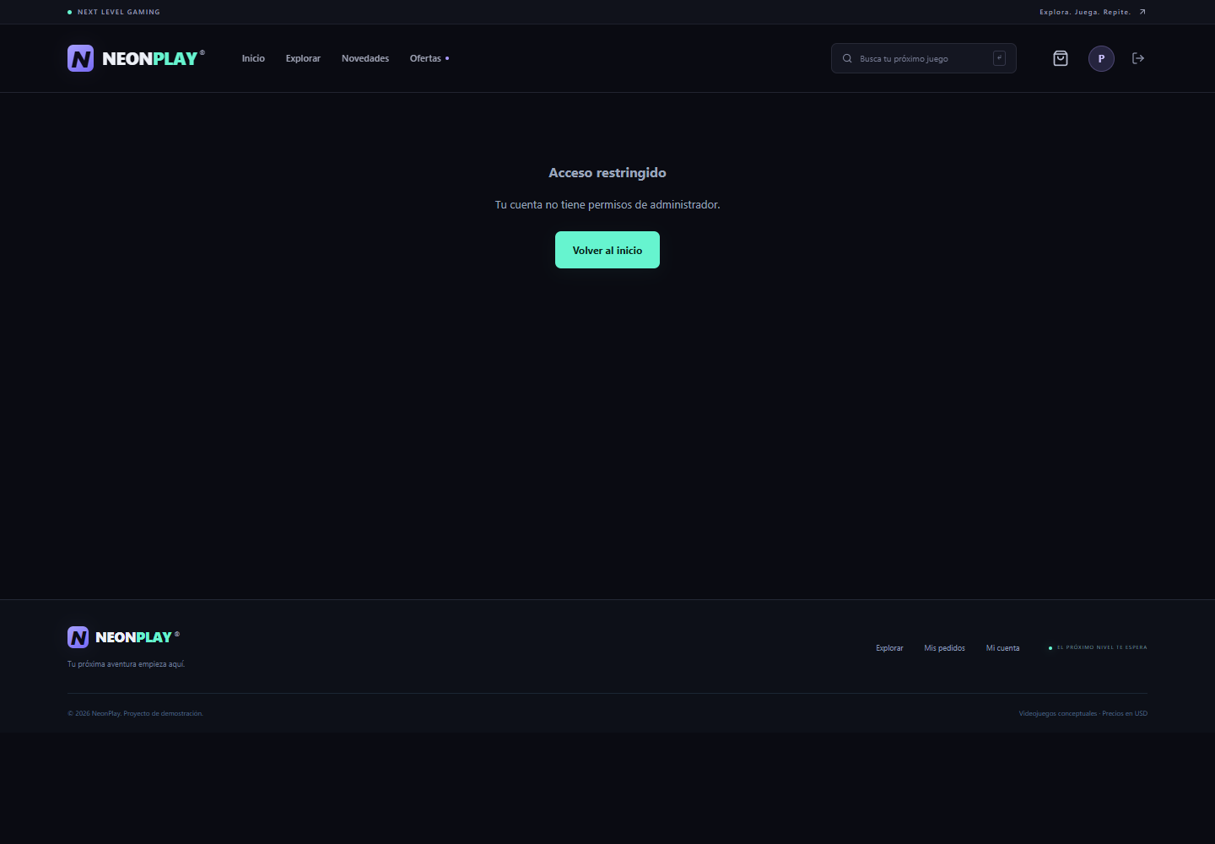
La cuenta cliente recibe Acceso restringido. La API respondió 403 al cliente y 401 sin sesión.
Evidencia: quality/evidence/baseline/CP20.png.
Anexo C Reproducción y trazabilidad
El código y los archivos de calidad se consultan en el repositorio privado de NeonPlay, rama codex/calidad-evaluacion. El tag baseline-calidad-v1 identifica la versión inicial. El README principal explica la configuración de PostgreSQL, las variables de entorno y la ejecución desde Visual Studio Code.
Repetición de la evaluación
1. Configurar el proyecto según el README. En PowerShell utilizar npm.cmd. Instalar dependencias con npm.cmd ci e iniciar PostgreSQL con npm.cmd run db:local.
2. Compilar la versión mejorada con npm.cmd run build. Ejecutar node quality/start-evaluation.mjs para crear datos ficticios y servir la instancia de evaluación en 4011.
3. En otra terminal, configurar Playwright y ejecutar browser-cases.mjs con un nombre de fase nuevo. quality/README.md contiene los comandos completos y la ruta configurable del navegador.
4. Ejecutar measure-catalog.mjs y npm.cmd test. Conservar una copia de performance.json antes de repetir una medición, pues el script escribe ese archivo.
5. Cerrar la instancia con Ctrl+C. Si una interrupción abrupta impide la limpieza, detener esa instancia y usar cleanup-evaluation.mjs, que valida el prefijo del esquema temporal.
Archivo o carpeta | Contenido
quality/matrices | Casos, regresión, rendimiento, interacción, métricas y hallazgos en CSV.
quality/evidence/baseline | Resultados aceptados y capturas de los veinte casos.
quality/evidence/regression y regression-retry | Primer intento y repetición de CP09.
quality/evidence/  instrumentacion-01 | Ensayo del ejecutor antes de corregir su preparación.
baseline-build.txt e improvement-build.txt | Fallo D01 y compilación corregida.
unit-integration.txt, interaction.json y cleanup.json | Suite complementaria, piloto y retiro del esquema temporal.

Las evidencias contienen datos ficticios. El paquete de anexos conserva los resultados originales, incluidas las incidencias del ejecutor. La comparación de versiones y la matriz de regresión permiten revisar la separación entre baseline, corrección y verificación.

